Lesprogramma:

Vak | Blz | Extra uitleg bij het te maken werk | Dit heb ik klaar en zo ging het!
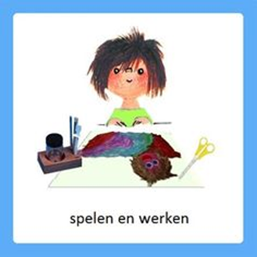 | 2 | Werkboekje p. 2  Pasen  - Ontwikkelen fijne motoriek  - Visueel maken van het verhaal van Izak  ‘Kijk naar de video voor het verhaal van Izak. Waarom leek de Heere Jezus op het lam?  https://www.loom.com/share/1844a1bf61db41e0866cc2ce3e97e8f8  Pak nu een deksel of een ander stuk karton en ga aan de slag met de bladzij 2 van je werkboekje.’ | Klaar:……..
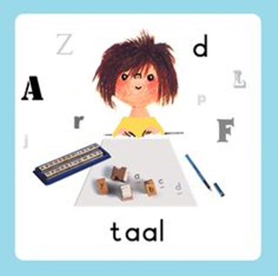 |  | Activiteit  Introductie van het thema ‘de lente’  Dit is de introductie van het nieuwe thema ‘de lente’. Wilt u dit, voordat u de video aanzet, vertellen aan uw kind?  U mag erbij vertellen dat het thema ‘het kringloopwinkeltje’ mogelijk weer verder gaat, als de kinderen weer op school zijn.  Klik voor de activiteit op onderstaande video.  https://www.loom.com/share/8e43561a54234d07a9c57fa0e2fd26d6 | Klaar:……..
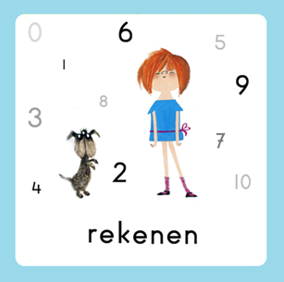 |  | Gynzy  Lengte, wat is het kortst/langst?  - Zichtbaar maken van lengteverschillen  - Aanwijzen wat het kortst/langst is.  ‘De komende weken houden we met een meetstrook bij hoever het zaadje (wat een bloem of groente wordt) elke week groeit. Dit mag je doen bij één zaadje waarvan je een puntje naar boven ziet komen.  Kun jij een paar planten opzoeken in huis en deze op volgorde van lengte zetten? Eerst de kortste en daarna de plant pakken die daarna de kortste is.  Je kunt het ook doen met strookjes papier die in verschillende lengtes zijn geknipt.  Ga nu aan de slag op Gynzy. Open het programma. Klik op meten, kennismaken met lengtematen, kort-lang.  Vind je dit makkelijk? Dan kun je, als je klikt op oefenen, nog meer oefeningen doen met geld en klokkijken. Er is een memory met geld en een memory met klokkijken. Zie het plaatje hieronder.’  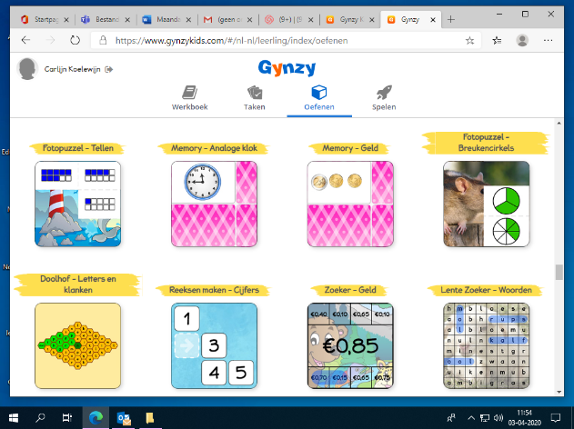 | Klaar:……..

Elke dag:
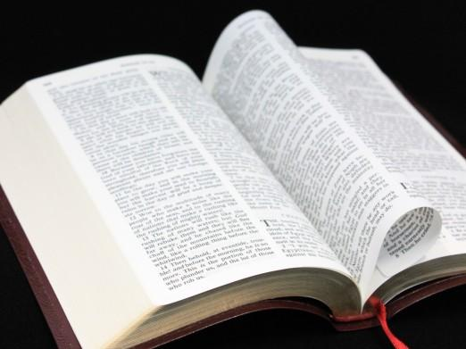 | Psalm en Bijbelvertelling: Zie hiervoor het rooster wat u heeft gekregen en daarnaast het psalmrooster wat op de site staat |  | 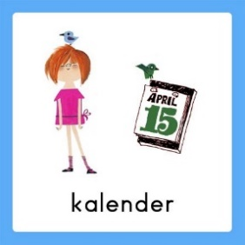 | Datum bekijken: Welke dag is het vandaag? Welk cijfertje hoort daarbij? Welke dag was het gisteren, eergisteren, morgen en overmorgen? Wat voor weer is het vandaag?
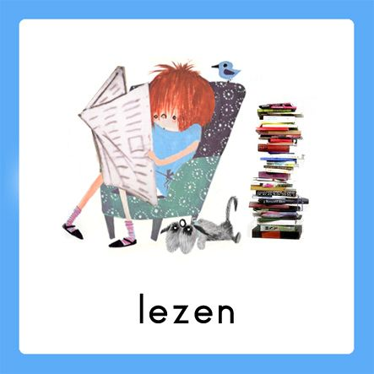 | Voorlezen is erg belangrijk voor de ontwikkeling van kinderen. Ze bouwen hierdoor hun woordenschat op en groeien in de taalontwikkeling. Belangrijk is om elke dag een kwartier voor te lezen. Bekijk hierbij ook de voorleestips .. |  | 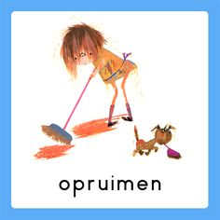  taakje | Papa en/of mama helpen met een taak. Helpen met een taak is goed voor bijv. de motoriek. U kunt denken aan:  Was ophangen: Voor het openknijpen van de knijpers is enige kracht nodig. Span een waslijn op ongeveer een halve meter boven de grond en laat je kind poppenkleertjes of zakdoeken ophangen.  -Sokken sorteren: Alle sokken weer netjes in paren sorteren  - Boterhammen smeren: Smeer voor iedereen de boterhammen voor de lunch
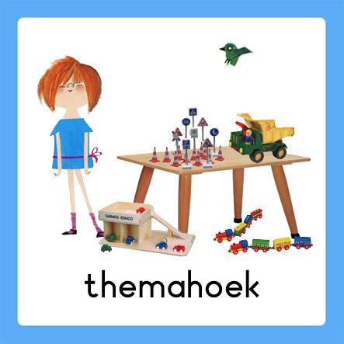  spelen | Spelen en rollenspellen is goed voor de ontwikkeling van de kinderen. Ze leren hierdoor veel vaardigheden, kennis en ervaringen die ze nodig hebben in de ‘echte’ wereld. |  | 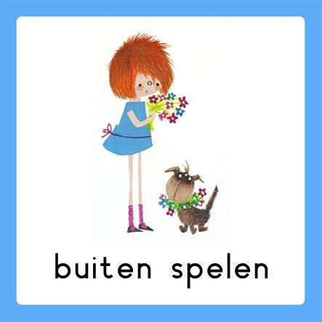 | Buiten spelen: door te bewegen komen we tegemoet aan de bewegingsdrang van jonge kinderen en hun motorische ontwikkeling wordt zo gestimuleerd. Ze leren situaties inschatten en kunnen ook hier een rollenspel spelen.
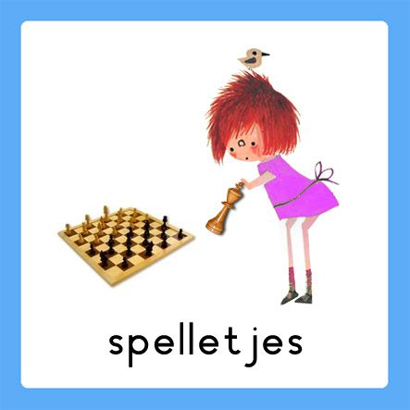 | Spelletjes: Er zijn veel verschillende leerzame spellen voor het jonge kind. Hierbij kunt u denken aan: memory, kwartet, puzzelen, Halli Galli en misschien hebben jullie zelf nog wel andere leerzame spellen in de kast staan.  Vaardigheden: tegen je verlies kunnen, op je beurt wachten, etc.. |  | 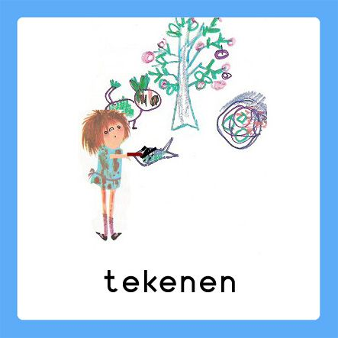 | Dit was mijn dag: Een terugblik op de dag en vervolgens tekenen wat je gedaan hebt. De kinderen bedenken een ‘zin van de dag’. Hier kunt u opdrachtjes aan koppelen, zoals: wat is de eerste/laatste letter/woord? Letters zoeken? Hoeveel woorden/letters heeft de zin? Etc..

